ALERTE À LA FRAUDE
Invitation
Pour membres ACTA et ATOQ seulement

Séminaire sur la fraude dans l'industrie du voyage
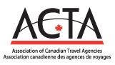
En partenariat avec
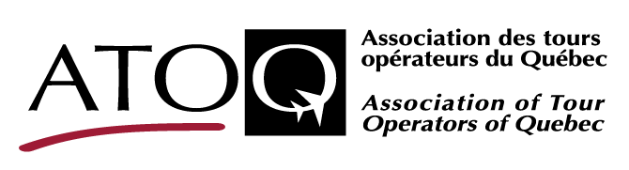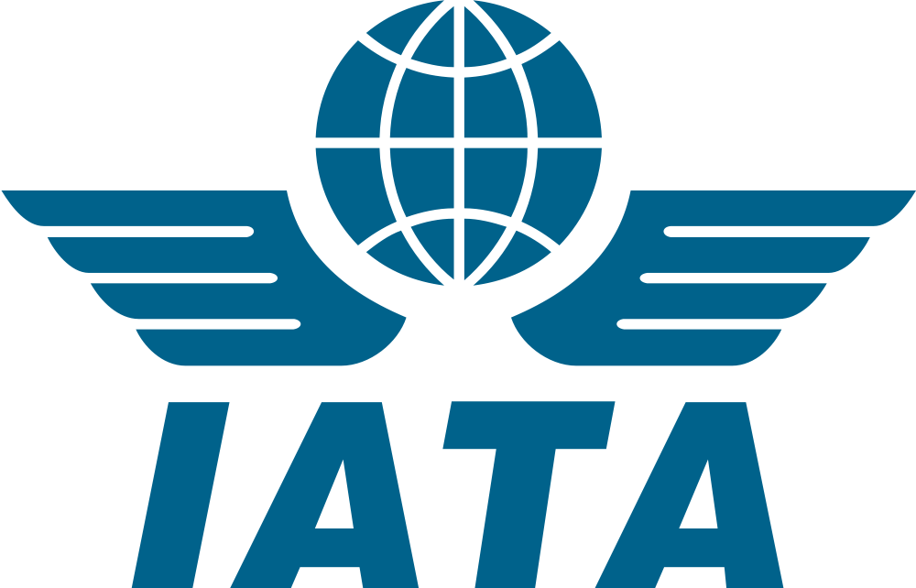

Le mercredi 30 mars 2016 – 12 h à 15 h
(léger goûter servi)
Bureau IATA
800, Place Victoria, Montréal, QC, H4Z 1M1

Ordre du jour
Nos conférenciers:
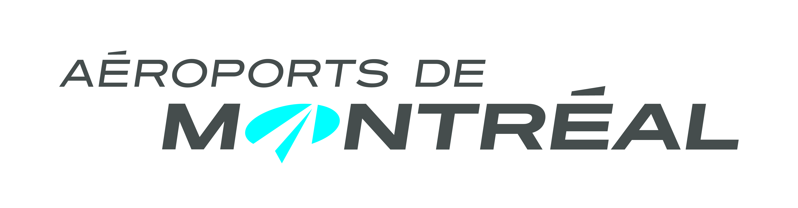 | Fraudes à l’aéroport
 | Fraudes sur carte de crédit
 | Outils pour contrer la fraude offerts aux membres de l’ACTA
 | Outils offerts aux agences
 | Outils offerts aux agences et présentation du groupe de travail canadien

• Places limitées •
RSVP avant le 21 mars,
auprès de Manon Martel directrice régionale, ACTA.
Vous recevrez une confirmation et l’emplacement de la salle.
mmartel@acta.ca ou 514. 357. 0890
